Le Sanctuaire de la Madonna della Pioggia et de San Bartolomeo di Reno (Via Riva di Reno, 124, coin de Via Galliera) à Bologne, abrite le "Paysage avec Bartolomeo" qui est une œuvre du peintre bolognais Ludovico Mattioli .
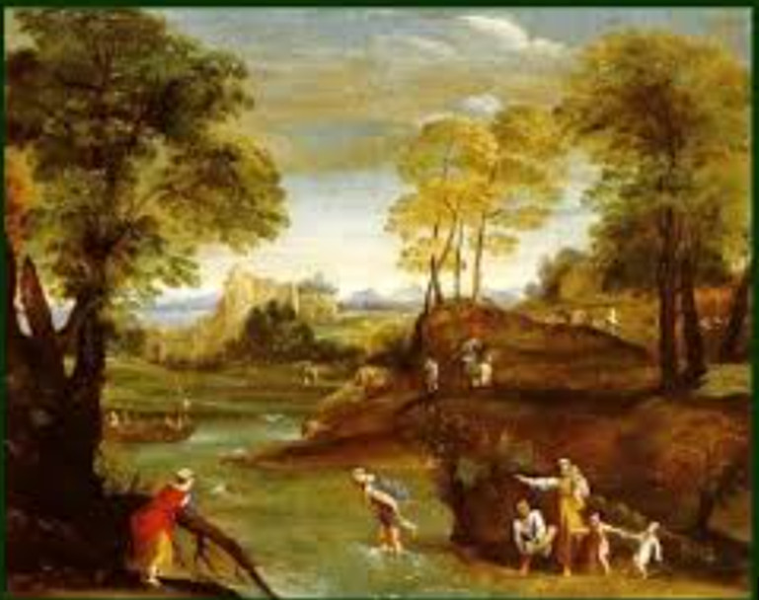
[SPLIT_BLOCK:Paesaggio_con_San_Bartolomeo.jpg];
🖼️ « Paysage avec saint Barthélemy » de Ludovico Mattioli
L'œuvre mentionnée se trouve le long de l'escalier menant aux salles supérieures de l'église et n'est pas une peinture d'Annibale, comme on le lui attribue à tort, mais d'un de ses successeurs de l'école bolonaise.
- Artiste: Ludovico Mattioli (1662-1747)
- Titre (probable) : Paysage avec Saint Barthélemy
- Localisation : Escalier du Sanctuaire de la Madonna della Pioggia et San Bartolomeo di Reno, Bologne.
- Datation : XVIIIe siècle.
Contexte historique et artistique :
- Le paysage au XVIIIe siècle : Bien qu’Annibale Carracci ait été un pionnier du « paysage idéal » au XVIIe siècle, Ludovico Mattioli travailla à une époque plus tardive, le XVIIIe siècle, où le genre du paysage était pleinement développé et indépendant. Mattioli, artiste bolonais actif entre la fin du XVIIe et le début du XVIIIe siècle, était reconnu non seulement pour ses toiles, mais aussi comme graveur et peintre paysagiste .
- Style : Ses paysages sont typiques du baroque tardif et du style rococo. Contrairement au caractère solennel et « héroïque » des œuvres d’Annibale, celles de Mattioli présentent un style plus pictural , aérien et moins structuré, avec une prédilection pour l’atmosphère et les effets de lumière.
- L'église : Le sanctuaire de la Madonna della Pioggia (ou San Bartolomeo di Reno) a subi de nombreuses rénovations au fil des siècles. L'édifice actuel date principalement du XVIIIe siècle (reconstruit d'après un plan attribué à Alfonso Torreggiani), et des œuvres telles que celles de Mattioli s'intègrent parfaitement à ce contexte décoratif du XVIIIe siècle.
- Iconographie : La présence de saint Barthélemy, l'apôtre martyr, fait référence à l'ancienne dédicace de l'église et de l'hospice adjacent.

Anecdotes et curiosités
- Le « mystère » de l'attribution à Annibale Carracci : Longtemps, les historiens locaux et les guides touristiques du XIXe siècle ont attribué cette fresque directement au grand maître Annibale Carracci, fondateur de la peinture de paysage. Ce n'est que récemment que la critique d'art a définitivement attribué l'œuvre à Ludovico Mattioli, célèbre peintre paysagiste bolonais du XVIIIe siècle, qui avait étudié en profondeur et adopté les enseignements de Carracci.
- Une fresque dans l'escalier et non dans la chapelle : L'un des aspects les plus intéressants de l'œuvre réside dans son emplacement : elle ne se trouve ni au-dessus d'un autel ni dans une chapelle latérale, mais le long du magnifique escalier du XVIIIe siècle (conçu par l'architecte Alfonso Torreggiani) qui mène aux salles de l'ancien oratoire et hospice. La peinture accompagnait visuellement les pèlerins et les frères d'Avesella lors de leur ascension .
- Mattioli, le graveur de « cartes à jouer » : Outre ses vastes panoramas et ses paysages aériens destinés aux églises et palais de Bologne, Ludovico Mattioli était réputé dans la ville comme un graveur d'une habileté exceptionnelle. Sa renommée populaire était également liée à la gravure de matrices de tarot, de cartes à jouer et de vignettes illustratives pour les ouvrages imprimés par les imprimeurs bolonais de l'époque.
- Saint Barthélemy et le souvenir de l'ancien hôpital : Le saint représenté dans le paysage, saint Barthélemy (reconnaissable à l'iconographie de son martyre), rappelle la première et la plus ancienne dédicace du lieu de culte. Avant le miracle de la pluie de 1561 qui rebaptisa le sanctuaire, l'église et l'hospice attenant étaient connus de tous les Bolonais sous le nom d' église San Bartolomeo di Reno .

Tabella delle Fonti e Certificazione
Affermazione del testo | Fonte Certificata
Le "Paysage avec Saint Barthélemy" est situé le long de l'escalier du Sanctuaire de la Madonna della Pioggia et San Bartolomeo di Reno à Bologne. | Bologna Online / Bibliothèque Salaborsa / Catalogue du Patrimoine Culturel
L'œuvre est du peintre et graveur bolonnais Ludovico Mattioli (1662-1747) et non d'Annibale Carracci, comme on lo pensait à tort autrefois. | Dictionnaire Biographique des Italiens - Treccani / Pinacothèque Nationale de Bologne
Le tableau date du XVIIIe siècle et reflète le style baroque tardif et rococo du paysage mattiolien, caractérisé par des tons aériens et des effets de lumière. | Historiographie de l'Art Bolonnais du XVIIIe siècle / Ministère de la Culture
L'escalier et la structure du XVIIIe siècle du Sanctuaire sont issus d'un projet attribué à l'architecte Alfonso Torreggiani. | Origine di Bologna (Commune de Bologne) / Archives Historiques de l'Archevêché de Bologne
L'iconographie de Saint Barthélemy rappelle la première dédicace du XIIIe siècle de l'église et de l'hospice de charité attenant (San Bartolomeo di Reno). | Guide Historique et Artistique des Églises de Bologne / BeWeB CEI

